**Уроки мужества 21 февраля 2025 года**

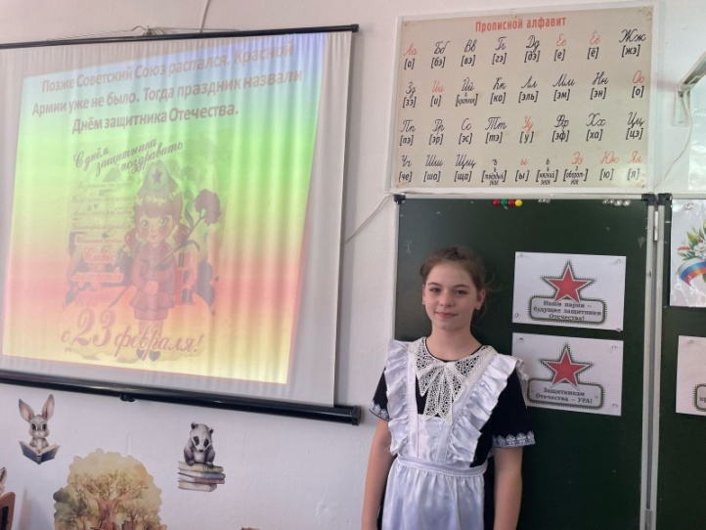Накануне празднования государственного праздника Дня Защитника Отечества, в классах школы №14 имени Абрамова П.П. прошли Уроки Мужества, посвященные героям разных поколений.

Целью занятий было патриотическое воспитание обучающихся на примере героических судеб соотечественников. 